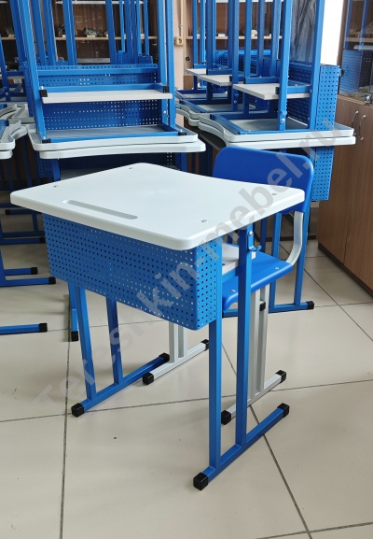 | Стол ученический одноместный (р.гр. №3 №4 №5 №6 №7)
Модель: Т1Пластик№ | Высота №3 580мм №4 640мм №5 700мм №6 760мм №7 820мм
Размер столешницы | 600х500 мм
Угол наклона столешницы | Да / Нет
Толщина столешницы | Пластик толщина в профиле 25 мм.
Материал экрана | ЛДСП 16 ПВХ 1мм / Металлический перфорированный
Скругление углов столещницы | Закругленными углами
Эргономичный вырез | Да
Выбор цвета столешницы | Светло серый Ral7035
Выбор цвета металлокаркаса полимерно порошковая окраска | Серый / черный / коричневый / цветной
Варианты крепления столешницы | Сквозное болт мебельный
Ребро жесткости под столешницей | Труба металл 25х25 мм
Дополнительно полка под письменные принадлежности | ЛДСП 16 ПВХ 1 мм.
Дополнительно перекладина под ноги | Труба 25х25 мм.
Лоток под письменные принадлежности | Да
Вес / объем | 10 кг / 0.03 м/куб

